新 书 推 荐

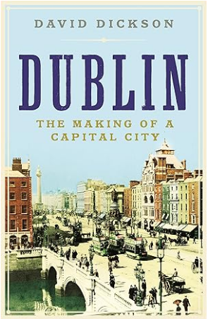
中文书名：《都柏林：沧桑与活力之城》
英文书名：DUBLIN: THE MAKING OF A CAPITAL CITY
作 者：David Dickson
出 版 社：Profile
代理公司：ANA/Lauren
页 数：736页
出版时间：2015年8月
代理地区：中国大陆、台湾
审读资料：电子稿
类 型：历史
中文简体版曾授权，版权现已回归
https://book.douban.com/subject/35479782/
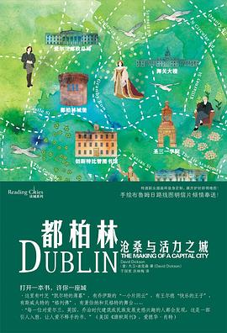
中简本授权记录：
书 名：《都柏林：沧桑与活力之城》
作 者:大卫·迪克森
出版社:上海文艺出版社
译 者:于国宽 / 巩咏梅
出版年:2021年2月
页 数：624页
定 价：139元
装 帧：精装

内容简介：

虬根中催开绿色的花朵。一座千年古都为何总能保持活力？这里有叶芝“凯尔特的薄暮”，有乔伊斯的“一小片阴云”，有王尔德“快乐的王子”，有斯威夫特的“格列佛”，有萧伯纳和贝格特的舞台，这里是人文艺术浓郁的都柏林，也是政商云集的都柏林。

被《泰晤士报》《洛杉矶书评》《旗帜周刊》等权威外媒高度评价。“既有古老智慧，又有时代气息”“迪克森从浩如烟海的学术资料中提炼出可以让整个都柏林历史大放光彩的内容。”“每一位对爱尔兰、英国、乔治时代建筑或民族发展史感兴趣的人都会发现，这是一部引人入胜、让人爱不释手的书。”

在1400年的历史长河中，都柏林经历了伟大，甚至可以说是令人吃惊的变化。在世界和欧洲范围内，有许多城市在彼此竞争，但却几乎没有一座成为欧洲首都。大卫•迪克森在这本书中，为我们讲述了在此过程中，都柏林以及都柏林人的形成过程与特征。都柏林在爱尔兰历史以及爱尔兰想象中占有非常独特的地位。当以编年的方式记录这座城市的广阔与多变，其实是在讲述爱尔兰岛的故事。大卫•狄克森以爱尔兰历史的权威人士身份为我们带来了生动的都柏林——从它中古时期一路演进至新古典时期的十八个世纪。它不断地在被来到这座城市中的人所塑造，也在不断地影响着这些人。这是一本资料详实且非常独特的书，为我们带来一座首都的形成史。

作者简介：

大卫•迪克森（David Dickson），爱尔兰知名作家，爱尔兰都柏林三一学院现代史教授。他的研究兴趣主要集中在三个方面：爱尔兰的长期城市化；1650年至1850年间爱尔兰及其地区的农业历史；人力资本从爱尔兰向英语世界的迁移，特别是在18世纪和20世纪之间，爱尔兰商人、毕业生和传教士向非洲和印度的全球迁移。基于他的研究兴趣，大卫发表了大量关于都柏林和科克的文章，目前正在撰写一篇关于漫长的18世纪爱尔兰城市的比较研究；他也在出版同一时期的爱尔兰乡村历史；为了反映他对的“爱尔兰和帝国”的兴趣，大卫参与编辑了爱尔兰人文社科委员会（IRCHSS）资助的作品：《爱尔兰课堂和大英帝国：现代教育起源的帝国背景》（IRISH CLASSROOMS AND BRITISH EMPIRE: Imperial Contexts in the Origins of Modern Education）。

媒体评价：

“每一位对爱尔兰、英国、乔治时代建筑或民族发展史感兴趣的人都会发现，这是一部引人入胜、让人爱不释手的书。”
——爱德华•肖特（Edward Short），美国《旗帜周刊》

“在都柏林一书中，迪克森将这座城市的社会、经济、文化、人口统计学以及建筑历史巧妙地融合在一起。他的讲述让当地人产生共鸣，让外地人有所启发，给这座伟大城市在不断变化的爱尔兰中树立了一座纪念碑。”
——约翰•盖勒格（John Gallagher），英国《电讯报》

“迪克森从浩如烟海的学术资料中提炼出可以让整个都柏林历史大放光彩的内容。他的强项是政治和社会历史，对这座城市宏伟的建筑艺术也非常了解……对于这座闻名世界、充满魅力的城市，本书给出了最全面的历史概述。”
——伊蒙•杜菲（Eamon Duffy），《泰晤士报》

“我以为我对家乡都柏林的历史非常了解。后来我读到了大卫•迪克森的这本书，既有古老智慧，又有时代气息，洋洋洒洒几十万言……透过迪克森的这本书，我学到了太多有关我家乡的事情，几乎从头至尾都是如此。”
——罗伯特•克莱明斯（Robert Cremins）。《洛杉矶书评》

感谢您的阅读！
请将反馈信息发至：版权负责人
Email：Rights@nurnberg.com.cn
安德鲁·纳伯格联合国际有限公司北京代表处
北京市海淀区中关村大街甲59号中国人民大学文化大厦1705室, 邮编：100872
电话：010-82504106, 传真：010-82504200
公司网址：http://www.nurnberg.com.cn
书目下载：http://www.nurnberg.com.cn/booklist_zh/list.aspx
书讯浏览：http://www.nurnberg.com.cn/book/book.aspx
视频推荐：http://www.nurnberg.com.cn/video/video.aspx
豆瓣小站：http://site.douban.com/110577/
新浪微博：安德鲁纳伯格公司的微博_微博 (weibo.com)
微信订阅号：ANABJ2002


